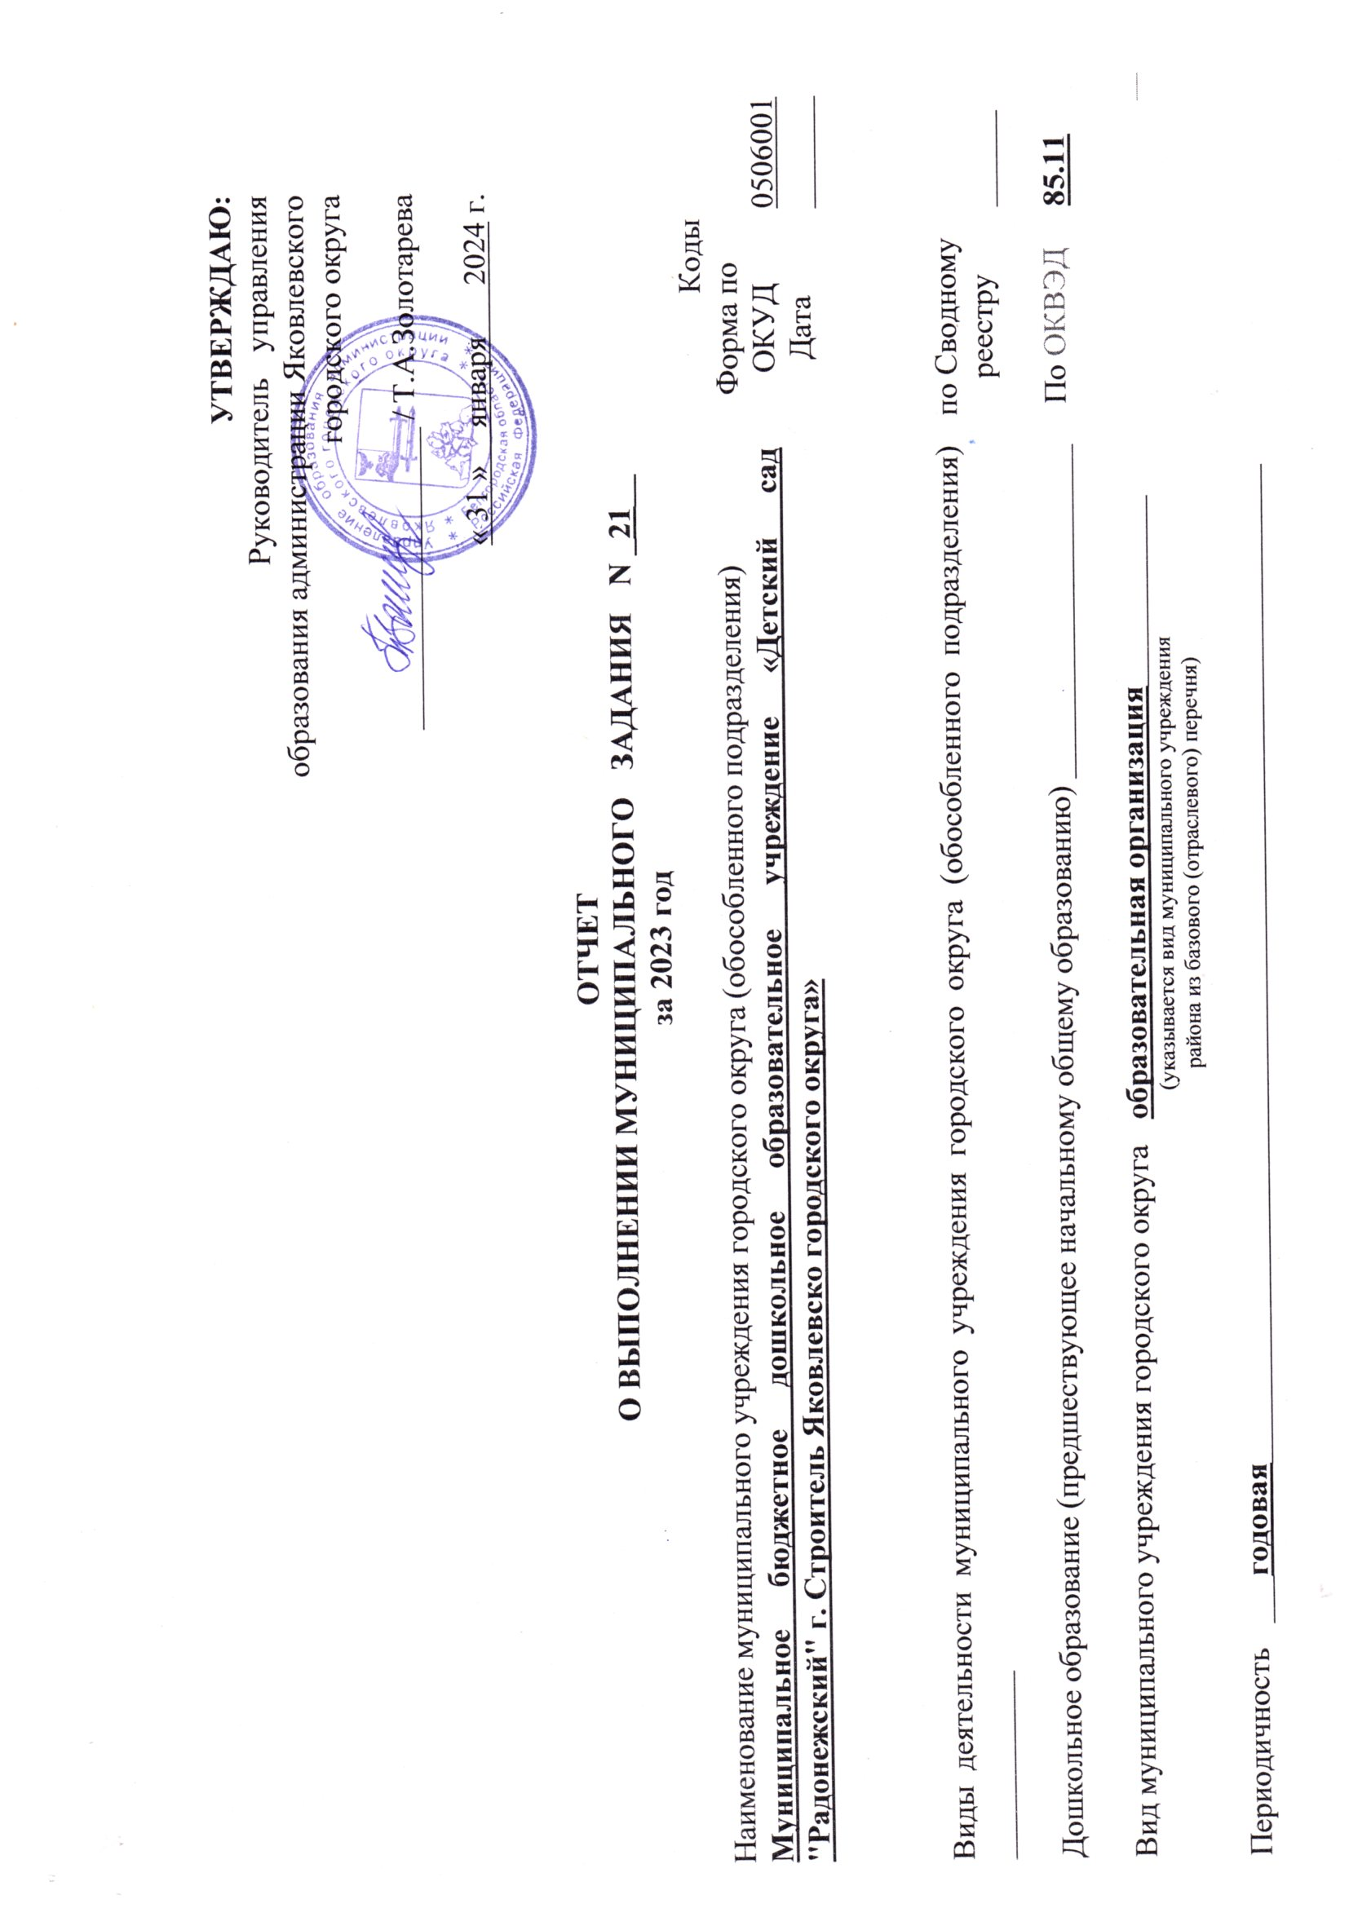

УТВЕРЖДАЮ:
Руководитель управления образования администрации Яковлевского городского округа

___________________ / Т.А.Золотарева

« 31 » января 2024 г.

ОТЧЕТ
О ВЫПОЛНЕНИИ МУНИЦИПАЛЬНОГО ЗАДАНИЯ N _21__
за 2023 год
Наименование муниципального учреждения городского округа (обособленного подразделения)  Муниципальное бюджетное дошкольное образовательное учреждение «Детский сад "Радонежский" г. Строитель Яковлевского городского округа»  Виды деятельности муниципального учреждения городского округа (обособленного подразделения) ____________  Дошкольное образование (предшествующее начальному общему образованию) _____________________  Вид муниципального учреждения городского округа образовательная организация____________  (указывается вид муниципального учреждения  района из базового (отраслевого) перечня) | Коды
 | Форма по ОКУД  Дата  по Сводному  реестру  По ОКВЭД | 0506001  _______  ______  85.11

Периодичность ___годовая_______________________________________________________________

Часть 1. Сведения об оказываемых муниципальных услугах
Раздел _1_
- Наименование муниципальной услуги  Реализация основных общеобразовательных программ дошкольного образования | Уникальный номер по базовому (отраслевому) перечню  __________50.Д45.0________________
- Категории потребителей муниципальной услуги
__физические лица ____________________________________
- Сведения о фактическом достижении показателей, характеризующих объем и (или) качество муниципальной услуги:

3.1. Сведения о фактическом достижении показателей, характеризующихкачество муниципальной услуги:
Уникальный номер реестровой записи | Показатель, характеризующий содержание муниципальной услуги |  |  | Показатель, характеризующий условия (формы) оказания муниципальной услуги |  | Показатель качества муниципальной услуги
 |  |  |  |  |  | наименование показателя | единица измерения по ОКЕИ |  | Утверждено в муниципальномзадании  на 2023год | Исполнено на отчетную дату | Допустимое (возможное) отклонение | Отклонение, превышающее допустимое (возможное) значение | Причины отклонения
 | Виды образовательных программ | Категория потребителей | Возраст | Формы образования и формы реализации образовательных программ | Справочник периодов пребывания |  | наименование | код
1 | 2 | 3 | 4 | 5 | 6 | 7 | 8 | 9 | 10 | 11 | 12 | 13 | 14
8010110.99.0.БВ24ВТ21000 | Не указано | обучающиеся за исключением обучающихся с ограниченными возможностями здоровья (ОВЗ) и детей-инвалидов | От 1 года до 3 лет | Очная | Группа сокращенного дня | 1.Соответствие развивающей предметно-пространственной среды МБДОУ образовательной программе дошкольного образования, реализуемой в учреждении, требованиям ФГОС ДО | % | 744 | 100% | 93% | 15%
 |  |  |  |  |  | 2.Удовлетворённость потребителей качеством предоставляемой муниципальной услуги | % | 744 | 100% | 93% | 15%
 |  |  |  |  |  | 3. Соответствие педагогического персонала, оказывающего образовательную услугу | % | 744 | 100% | 100% | 15%
 |  |  |  |  |  | 4. Посещаемость | % | 744 | 60% | 54% | 15%
8010110.  99.0.БВ24ВУ41000 | Не указано | обучающиеся за исключением обучающихся с ограниченными возможностями здоровья (ОВЗ) и детей-инвалидов | От 3 лет до 8 лет | Очная | Группа сокращенного дня | 1.Соответствие развивающей предметно-пространственной среды МБДОУ образовательной программе дошкольного образования, реализуемой в учреждении, требованиям ФГОС ДО | % | 744 | 100% | 100% | 15%
 |  |  |  |  |  | 2.Удовлетворённость потребителей качеством предоставляемой муниципальной услуги | % | 744 | 100% | 93% | 15%
 |  |  |  |  |  | 3. Соответствие педагогического персонала, оказывающего образовательную услугу | % | 744 | 100% | 100% | 15%
 |  |  |  |  |  | 4. Посещаемость | % | 744 | 70% | 74% | 15%
801011О.99.0.БВ24АВ41000 | Адаптированная образовательная программа | обучающиеся с ограниченными возможностями здоровья (ОВЗ) | От 3 лет до 8 лет | Очная | Группа сокращенного дня | 1.Соответствие развивающей предметно-пространственной среды МБДОУ образовательной программе дошкольного образования, реализуемой в учреждении, требованиям ФГОС ДО | % | 744 | 100% | 93% | 15%
 |  |  |  |  |  | 2.Удовлетворённость потребителей качеством предоставляемой муниципальной услуги | % | 744 | 90% | 93% | 15%
 |  |  |  |  |  | 3. Соответствие педагогического персонала, оказывающего образовательную услугу | % | 744 | 100% | 100% | 15%
 |  |  |  |  |  | 4. Посещаемость | % | 744 | 70% | 77% | 15%
3.2. Сведения о фактическом достижении показателей, характеризующихобъем муниципальной услуги:
Уникальный номер реестровой записи | Показатель, характеризующий содержание муниципальной услуги |  |  | Показатель, характеризующий условия (формы) оказания муниципальной услуги |  | Показатель объема муниципальной услуги |  |  |  |  |  |  |  | Среднегодовой размер платы (цена, тариф)  2022 год  (финансовый год)
 |  |  |  |  |  | наименование показателя | единица измерения по ОКЕИ |  | Утверждено вмуниципальномзадании на 2023год | Исполнено на отчетную дату | Допустимое (возможное) отклонение | Отклонение, превышающее допустимое (возможное) значение | Причины отклонения
 | Виды образовательных программ | Категория потребителей | Возраст | Формы образования и формы реализации образовательных программ | Справочник периодов пребывания |  | наименование | код
1 | 2 | 3 | 4 | 5 | 6 | 7 | 8 | 9 | 10 | 11 | 12 | 13 | 14 | 15
8010110.99.0.БВ24ВТ21000 | Не указано | обучающиеся за исключением обучающихся с ограниченными возможностями здоровья (ОВЗ) и детей-инвалидов | От 1 годадо 3 лет | Очная | Группа сокращенного дня | Число обучающихся | чел | 792 | 26 | 23 | 15% |  |  | Услуга бесплатная
8010110.  99.0.БВ24ВУ41000 | Не указано | обучающиеся за исключением обучающихся с ограниченными возможностями здоровья (ОВЗ) и детей-инвалидов | От 3 лет до 8 лет | Очная | Группа сокращенного дня | Число обучающихся | чел | 792 | 242 | 212 | 15% |  |  | Услуга бесплатная
801011О.99.0.БВ24АВ41000 | Адаптированная образовательная программа | обучающиеся с ограниченными возможностями здоровья (ОВЗ) и дети - инвалиды | От 3 лет до 8 лет | Очная | Группа сокращенного дня | Число обучающихся | чел | 792 | 11 | 15 | 15% |  |  | Услуга бесплатная

Раздел 2

- Наименование муниципальной услуги  Присмотр и уход | Уникальный номер по базовому (отраслевому) перечню  ___________50.785.0_____________
- Категории потребителей муниципальной услуги
__физические лица ____________________________________
- Показатели, характеризующие объем и (или) качество муниципальной услуги:
3.1.Показатели, характеризующие качество муниципальной услуги:
Уникальный номер реестровой записи | Показатель, характеризующий содержание муниципальной услуги |  | Показатель, характеризующий условия (формы) оказания муниципальной услуги |  | Показатель качества муниципальной услуги
 |  |  |  |  | Наименование показателя | единица измерения по ОКЕИ |  | Утверждено в муниципальномзадании на 2023год | Исполнено на отчетную дату | Допустимое (возможное) отклонение | Отклонение, превышающее допустимое (возможное) значение | Причины отклонения
 | Категория потребителей | Возраст | Формы образования и формы реализации образовательных программ | Справочник периодов пребывания |  | наименование | код
1 | 2 | 3 | 4 | 5 | 7 | 8 | 9 | 10 | 11 | 12 | 13 | 14
853211О.99.0.БВ19АБ87000 | обучающиеся за исключением детей-инвалидов и инвалидов | От 1 года до 8 лет | Очная | Группа сокращенного дня | 1. Удовлетворённость потребителей качеством предоставляемой муниципальной услуги | % | 744 | 100% | 100% | 15%
 |  |  |  |  | 2. Укомплектованность кадрами | % | 744 | 100% | 100% | 15%
 |  |  |  |  | 3. Посещаемость | % | 744 | 60% | 68% | 15%
853111О.99.0БВ19АА19000 | Дети - инвалиды | Не указано | Очная | Группа сокращенного дня | 1. Удовлетворённость потребителей качеством предоставляемой муниципальной услуги | % | 744 | 90% | 100% | 15%
 |  |  |  |  | 2. Укомплектованность кадрами | % | 744 | 100% | 100% | 15%
 |  |  |  |  | 3. Посещаемость | % | 744 | 70% | 66% | 15%

  - Сведения о фактическом достижении показателей, характеризующихобъем муниципальной услуги:
Уникальный номер реестровой записи | Показатель, характеризующий содержание муниципальной услуги |  |  | Показатель, характеризующий условия (формы) оказания муниципальной услуги |  | Показатель объема муниципальной услуги |  |  |  |  |  |  |  | Среднегодовой размер платы (цена, тариф)2022 год  (финансовый год)
 |  |  |  |  |  | наименование показателя | единица измерения по ОКЕИ |  | Утверждено в муниципальномзадании на 2023  год | Исполнено на отчетную дату | Допустимое (возможное) отклонение | Отклонение, превышающее допустимое (возможное) значение | Причины отклонения
 | Категория потребителей | Возраст | Место обучения | Формы образования и формы реализации образовательных программ | Справочник периодов пребывания |  | наименование | код
1 | 2 | 3 | 4 | 5 | 6 | 7 | 8 | 9 | 10 | 11 | 12 | 13 | 14 | 15
853211О.99.0.БВ19АБ87000 | обучающиеся за исключением детей-инвалидов и инвалидов | От 1 года до 8 лет | образовательное учреждение | Очная | Группа сокращенного дня | Число детей | Человек | 792 | 278 | 249 | 15% |  |  | Услуга бесплатная
853111О.99.0БВ19АА19000 | Дети - инвалиды | Не указано | образовательное учреждение | Очная | Группа сокращенного дня | Число детей | Человек | 792 | 1 | 1 | 15% |  |  | Услуга бесплатная

Заведующий Е.А.Климова
« 30» января 2024 г.

